SPP Intégration Sociale, Lutte contre la Pauvreté, Economie Sociale et Politique des Grandes Villes
Bld Roi Albert II – 30 – 1000 Bruxelles – http://www.mi-is.be
tel +32 2 508 85 86– fax +32 2 508 85 10– question@mi-is.be

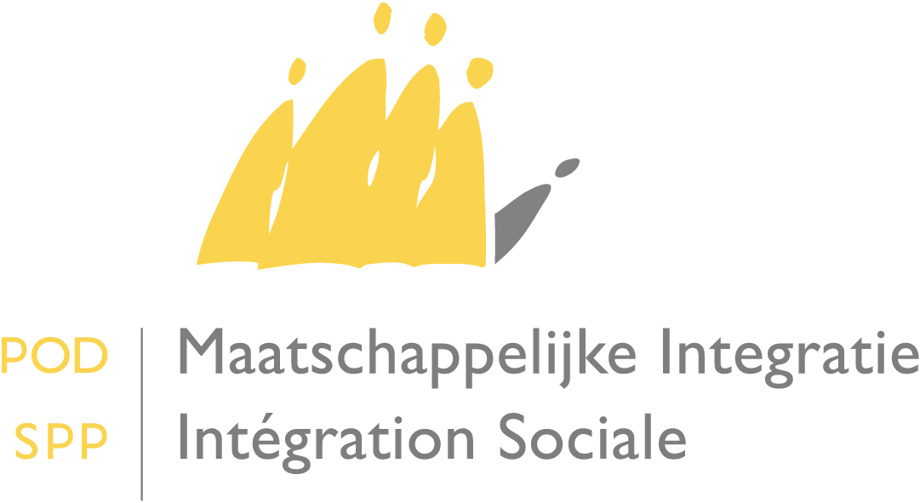

Avez-vous des questions ou souhaitez-vous des informations supplémentaires?
Envoyez un courriel au frontdesk à l’adresse suivante question@mi-is.be
Ou prenez contact avec nous au 02 508 85 86

A Mesdames les Présidentes et à Messieurs les Présidents des centres publics d’action sociale

Date : 12 décembre 2019

Circulaire concernant l’indexation du montant pour être considérée comme personne à charge dans le cadre du Fonds Social Mazout

Le 1er janvier 2020, une nouvelle saison de chauffe, dans le cadre du Fonds Social Mazout, commence.

Ni les montants de revenus du ménage, ni le montant qui détermine si une personne peut être considérée comme personne à charge, ne sont indexés. Le montant annuel des revenus bruts imposables du ménage ne peut pas dépasser € 19.105,58 majoré de € 3.536,95 par personne à charge.

Toutefois le montant pour être considérée comme personne à charge est indexé : les revenus nets doivent être inférieurs à € 3.330, sans prendre en compte les allocations familiales et les pensions alimentaires pour enfants.

Au début de chaque période de chauffe, il est examiné si les seuils de prix qui déterminent l’allocation par litre doivent être adaptés. Ce calcul se fait sur la base de la moyenne des prix maximums des cinq dernières années. Ces chiffres ne sont disponibles qu’à partir du début janvier 2020, de sorte que les adaptations éventuelles des applications informatiques ne peuvent également se faire qu’en début janvier.

Afin de garantir un calcul correct de l’allocation de chauffage, il est demandé de ne rien introduire dans l’application informatique avant le 20 janvier 2020.

Je vous prie de croire, Mesdames les Présidentes, Messieurs les Présidents, en l’assurance de ma considération distinguée.

Le Ministre de l'Intégration sociale

Signé

Denis DUCARME

